Z A P I S N I K
7. sjednice Vijeća Mjesnog odbora Volovčica
održane dana 10. studenoga 2021. godine (srijeda) s početkom u 17:45 sati u prostorijama mjesne samouprave Mjesnog odbora Volovčica, Zagreb, Kriška ulica 20.
NAZOČNI ČLANOVI VIJEĆA: Sanja Baković, Ivan Držanić, Dunja Dunda, Stipo Grgić, Iva Jelačić, Marko Maričić, Ivan Mlinarević
NENAZOČNI ČLANOVI VIJEĆA: ---
PREDSJEDAVA: Iva Jelačić, predsjednica Vijeća
ZAPISNIK VODI: Iva Jelačić, predsjednica Vijeća
Predsjednica konstatira da je nazočno 7 od 7 članova/ica Vijeća, što znači da Vijeće može pravovaljano odlučivati te otvara 7. sjednicu Vijeća Mjesnog odbora.
Vijeće jednoglasno usvaja i verificira tekst Zapisnika 6. sjednice Vijeća održane dana 11. listopada 2021. godine.
Na prijedlog predsjednice, Vijeće jednoglasno utvrđuje
D N E V N I R E D
- Zaključak o izmjeni Financijskog plana MO Volovčica za 2021.
- Prijedlog zaključka o prioritetima za izradu Plana KA za 2022.
- Prijedlog Programa asfaltiranja nerazvrstanih cesta I. reda na području Grada Zagreba u 2022.
- Donošenje zaključaka o korištenju prostora MS
- Aktualna komunalna problematika,
- Razno: izvješća, pitanja i prijedlozi.

Ad 1) Zaključak o izmjeni Financijskog plana MO Volovčica za 2021. godinu
Temeljem provedene rasprave Vijeće jednoglasno donosi
ZAKLJUČAK O IZMJENI FINANCIJSKOG PLANA
Mjesnog Odbora Volovčica za 2021.

Članak 1.
U financijskom planu Mjesnog odbora Volovčica za 2021. , članak 1. mijenja se i glasi:

„PRIHODA: 966.365,00 KN
RASHODA: 966.365,00 KN“
Članak 2.
Članak 2. mijenja se i glasi:
„Prihodi i rashodi iz članka 1. Plana su:
Šifra | A) PRIHODI | IZNOS  (u kunama)
671 | PRIHODI MJESNOG ODBORA UKUPNO | 966.365,00
6711 | PRIHODI ZA FINANCIRANJE RASHODA POSLOVANJA | 966.365,00
Šifra | A) RASHODI | IZNOS  (u kunama)
 | RASHODI MJESNOG ODBORA UKUPNO | 966.365,00
3232 | USLUGE TEKUĆEG I INVESTICIJSKOG ODRŽAVANJA - PMKA MO | 861.065,00
 | ODRŽAVANJE JAVNIH ZELENIH POVRŠINA | 520.405,00
 | ODRŽAVANJE NERAZVRSTANIH CESTA | 340.660,00
3291 | NAKNADE ČLANOVIMA VIJEĆA MJESNOG ODBORA | 99.000,00
3299 | OSTALI NESPOMENUTI RASHODI POSLOVANJA VIJEĆA MJESNOG ODBORA | 6.300,00
“
Članak 3.
Ovaj Zaključak će biti objavljen na oglasnoj ploči u sjedištu Mjesnog odbora.

Ad2) Prijedlog zaključka o prioritetima za izradu Plana KA za 2022. godinu
Temeljem provedene rasprave Vijeće jednoglasno donosi
Z a k lj u č k
o prioritetima za izradu Plana komunalnih aktivnosti za 2022. godinu za područje Mjesne samouprave Volovčica (Prilog 1. tabela prioriteta za izradu Plana KA za 2022. godinu za MO Volovčica).

Ad 3) Prijedlog Programa asfaltiranja nerazvrstanih cesta I. reda na području Grada
Zagreba u 2022.
Temeljem provedene rasprave Vijeće jednoglasno donosi

Z a k lj u č a k
o prijedlogu Programa asfaltiranja nerazvrstanih cesta I. reda na
području Grada Zagreba u 2022.,

1. | Vijeće Mjesnog odbora Volovčica suglasno je s prijedlogom Programa asfaltiranja nerazvrstanih cesta I. reda na području Grada Zagreba u 2022.
2. | Ovaj će zaključak biti upućen Vijeću Gradske četvrti Peščenica-Žitnjak.

Ad 4) Donošenje zaključka o korištenju prostora MS Volovčica
Temeljem provedene rasprave Vijeće jednoglasno donosi
Z a k lj u č a k
o odobravanju korištenja dvorane od 72m² u prostoru MS Volovčica Domu za starije osobe Peščenica, Zagreb za provođenje Programa podrške u lokalnoj zajednici „Gerontološki centar Doma za starije osobe Peščenica, Zagreb“ svakog utorka i četvrtka u terminu od 08.00 do 10.00 sati od 10. studenog 2021. godine do 10. studenog 2022. godine.
Temeljem provedene rasprave Vijeće jednoglasno donosi
Z a k lj u č a k
o odobravanju korištenja dvorane od 72m² u prostoru MS Volovčica Matici umirovljenika Peščenica, Podružnica Volovčica svakog ponedjeljka u terminu od 14.00 do 17.00 sati, svake srijede i petka u terminu od 10.00 do 12.00 sati te svake 2. i 3. subote u mjesecu od 10.00 do 22.00 sata od 10. studenog 2021. godine do 10. studenog 2022. godine.
Temeljem provedene rasprave Vijeće jednoglasno donosi
Z a k lj u č a k
kojim se traži od Matice umirovljenika Peščenica-Žitnjak da dostave zahtjev za povremeno korištenje prostora s jasno utvrđenim terminima (od koliko do koliko sati) u kojima žele koristiti dvoranu 50m² u prostoru MS Volovčica.
O b r a z l o ž e nj e
Matica umirovljenika Peščenica-Žitnjak podnijela je zahtjev za povremeno korištenje dvorane 50m² u prostoru MS Volovčica 1. i 4. petka u mjesecu bez da je navela termin u kojem prostor žele koristiti. S obzirom da su pojedini termini svakog petka u mjesecu već odobreni na korištenje drugim korisnicima prostora, kako bi VMO Volovčica mogao odobriti Matici umirovljenika Peščenica-Žitnjak povremeno korištenje prostora, VMO Volovčica je donio zaključak kako je navedeno u dispozitivu.

AD 5) Aktualna komunalna problematika
Temeljem provedene rasprave o aktualnoj komunalnoj problematici Vijeće jednoglasno donosi slijedeći
Z a k lj u č a k
o rješavanju komunalne problematike
Sukladno dopisu u svezi prostora MS Volovčica na adresi Kriška ulica 20 (Prilog 2.), koji je VMO Volovčica dostavio putem elektroničke pošte 03.10.2021. godine Gradskom uredu za mjesnu samoupravu, Područnom odsjeku Peščenica-Žitnjak, a s kojim je upoznat i korisnik predmetnog prostora VMO Donje Svetice, Vijeće Mjesnog odbora Volovčica predlaže Vijeću Gradske četvrti Peščenica-Žitnjak da od Zagrebačkog Holdinga d.o.o. – Podružnice Čistoća zatraži
- postavljanje 1 košarice za sitni otpad zapremnine od 55l s grbom Grada Zagreba na samom ulazu u dvorište prema prostoru MS Volovčica (k.č. 2591/12 k.o. Peščenica),
- te 1 košarice za sitni otpad od 35l s grbom Grada Zagreba kod samog glavnog ulaza u prostor MS Volovčica (k.č. 2591/12 k.o. Peščenica).
Nastavno na isti dopis, Vijeće Mjesnog odbora Volovčica predlaže Vijeću Gradske četvrti Peščenica-Žitnjak da od Zagrebačkog Holdinga d.o.o. – Podružnice Zrinjevac zatraži
- provedbu održavanja i obnove dviju (2) postojećih klupa kod samog glavnog ulaza u prostor MS Volovčica te postavljanje stola koji će s postojećim klupama činiti komplet (k.č. 2591/12 k.o. Peščenica),
- provedbu održavanja (čišćenje površine, provedbu procjene stanja (boniteta) biljaka i orezivanje raslinja) zelene javne površine iza prostora MS Volovčica (Slika 1.) koja pripada k.č. 2591/12 k.o. Peščenica (posjedovni list 3345, nositelj prava Grad
Zagreb) između k.č. 2590 i k.č. 2591/9 k.o. Peščenica,
- postavljanje jednog (1) kompleta klupa i stol na spomenutoj zelenoj, javnoj površini iza prostora MS Volovčica koja pripada k.č. 2591/12 k.o. Peščenica (posjedovni list 3345, nositelj prava Grad Zagreb) između k.č. 2590 i k.č. 2591/9 k.o. Peščenica.
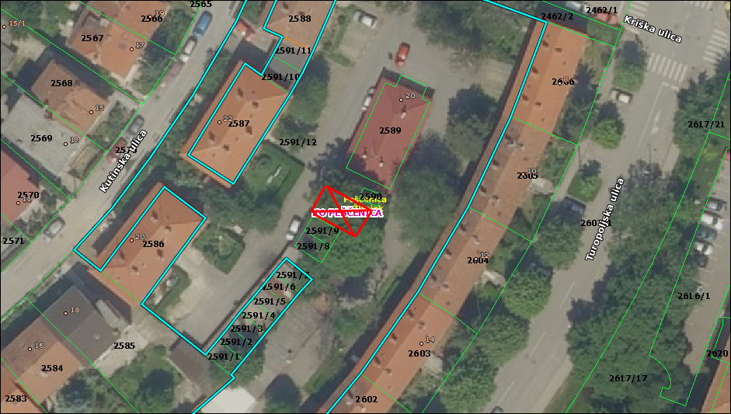
Slika 1. – lokacija predmetne javne zelene površine
Navedena javna zelena površina iza prostora MS Volovčica, koja pripada k.č. 2591/12 k.o. Peščenica, u trenutnom zapuštenom stanju predstavlja potencijalni rizik za zdravlje korisnika prostora MS Volovčica i stanare okolnih stambenih zgrada, a moguće i za njihovu imovinu. Njezinim čišćenjem i uređenjem istovremeno bi se uklonili spomenuti rizici te bi se omogućilo korištenje u svrhu odmora i druženja.

Ad 6) Razno: izvješća, pitanja i prijedlozi
Predsjednica upoznaje vijećnike VMO Volovčica s odgovorom Zagrebačkog Holdinga d.o.o. – Podružnica Čistoća od 21.10.2021. (klasa 363-01/21-06/392, ur.br. 02-02/01-21-02) na Predmet „Premještanje spremnika za miješani i komunalni otpad u Kosorovoj ulici 1-23“ sukladno zaključku 3. sjednice VMO Volovčica i 4. sjednice VGČ Peščenica-Žitnjak.
Temeljem provedene rasprave kojom je uzeto u obzir da je VMO Volovčica svojim zaključkom sa 3. sjednice održane dana 10.08.2021. godine predložio:
- izmještanje spremnika za otpad u ulice Josipa Kosora od kućnog broja 1 do kućnog broja 23 na predložene mikrolokacije na zelenoj površini na sjevernom dijelu k.č. 2662/90 k.o. Peščenica (posjedovni list 3392, podaci o nositelju prava: Javno dobro putevi, Zapoljska ulica 1),
- i da se od Gradskog ureda za prostorno uređenje, izgradnju Grada, graditeljstvo, komunalne poslove i promet – Sektor za komunalne poslove i javne površine ishodi dozvolu za postavljanje montažne podloga za spremnike za otpad na zelene površine na sjeverni dijelu k.č. 2662/90 k.o. Peščenica u ulici Josipa Kosora od kućnog broja 1 do kućnog broja 23,
te s obzirom da je na brojnim lokacijama na području Mjesne samouprave Volovčica vidljiva praksa postavljanje spremnika za otpad na javne zelene površine sa i bez predloženih montažnih podloga za koje evidentno nije izvršena nikakva posebna priprema podloge – zelene površine (kao dokaz prilažemo slike 2. – 4.)
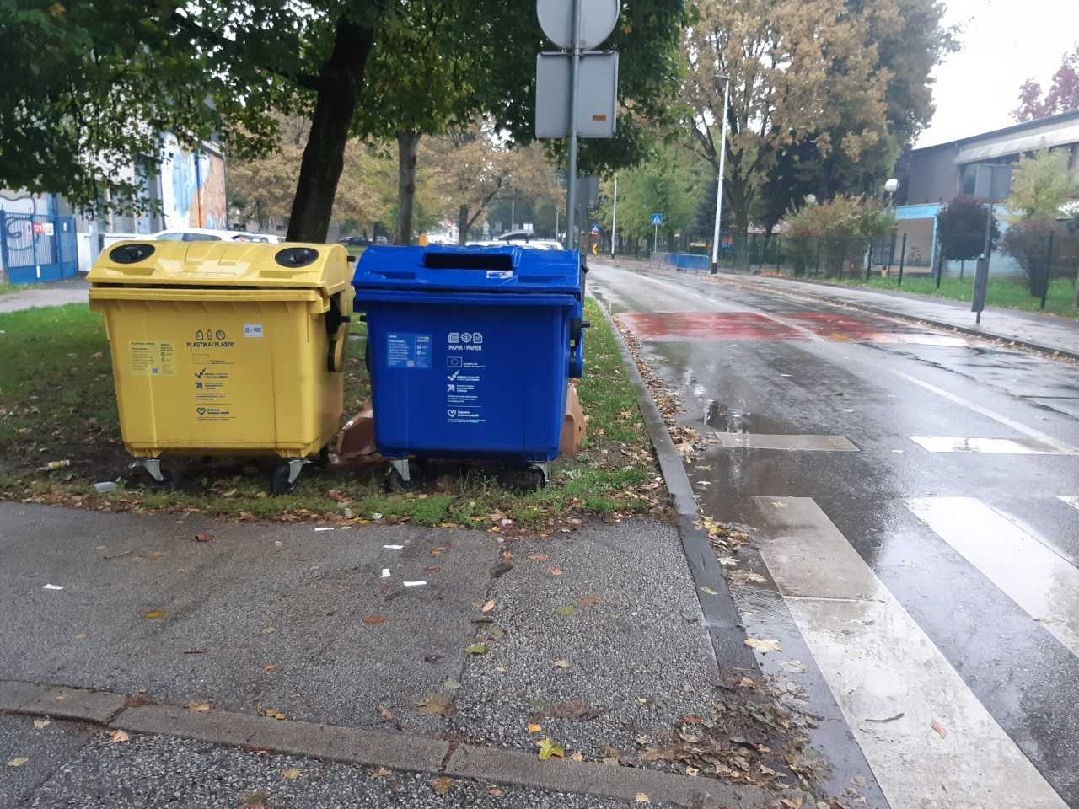
Slika 2. – spremnici za otpad na Zapoljskoj ulici kod k.br. 40 (za koje je traženo
izmještanje zaključkom 6. sjednice VMO Volovčica s obzirom da su isti
postavljeni na način kojim smanjuju vidljivost sudionicama u prometu)
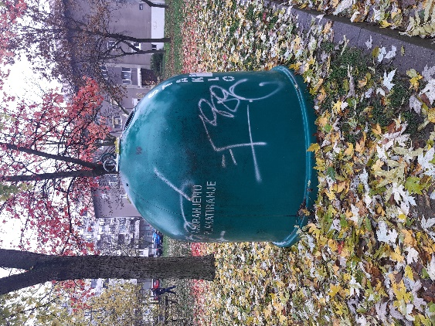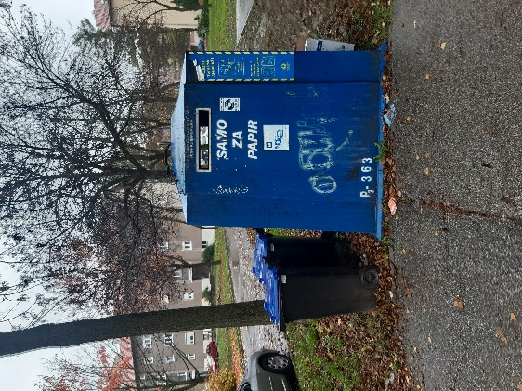
Slika 3. i 4. – spremnici za otpad na zelenoj površini na izlasku
Prilaza Svetog Josipa Radnika na Zapoljsku ulicu
Vijeće jednoglasno donosi
Z a k lj u č a k
kojim predlaže Vijeću Gradske četvrti Peščenica-Žitnjak da od nadležnih službi zatraži izvršenje zaključka 3. sjednice VMO Volovčica i 4. sjednice VGČ Peščenica-Žitnjak po predmetnu izmještanja spremnika za otpad u ulice Josipa Kosora od kućnog broja 1 do kućnog broja 23.

Po dostavljenom upitu građana, a temeljem provedene rasprave Vijeće jednoglasno donosi
Z a k lj u č a k
kojim predlaže Vijeću Gradske četvrti Peščenica-Žitnjak da od nadležnih službi zatraži dostavu izvješća s pojašnjenjem zbog čega do dana održavanja ove sjednice, 10.11.2021. godine, nisu poduzete radnje zamjenske sadnje na lokacijama ulica Josipa Kosora ispred k.br. 1 i k.br. 3 sukladno Rješenjima Gradskog ureda za prostorno uređenje, izgradnju grada, graditeljstvo, komunalne poslove i promet, Sektor za komunalne poslove i javne površine klasa UP/I-363-02/21-013/20, ur.br. 251-13-30/005-21-2 od 03.02.2021. i klasa UP/I-363-02/21-013/107, ur.br. 251-13-31-2/003-21-2 od 29.03.2021. godine.

Predsjednica upoznaje vijećnike VMO Volovčica s problematikom vezanom za izdano odobrenja za postavljanje pokretne naprave – lunapark na površini javne namjene – zelena površina na k.d.br. 2687/7 k.o. Peščenica.
Slijedom saznanja dobivenih iz dostavljene dokumentacije zainteresiranih strana te slijedom opravdanih i po svemu utemeljenih pritužbi građana, a na temelju provedene rasprave, Vijeće jednoglasno donosi
Z a k lj u č a k
da predmetna lokacija površina javne namjene – zelena površina na k.d.br. 2687/7 k.o. Peščenica nije primjerena za postavljanje pokretnih naprava ove namjene.
Nadalje, da je nužno za izdavanje mišljenja o postavljanju pokretnih naprava da se zahtjev za mišljenje dostavi pravovremeno (sporni zahtjev je dostavljen je upućen 19 dana prije od strane podnositelja zahtjeva planiranog početka rada lunaparka) kako bi se omogućilo donošenje mišljenja svih instanci i ispitivanje mišljenja zainteresiranih građana u blizini čijih stambenih objekata će pokretna naprava biti postavljena.
Konačno, da se osigura od strane nadležne komunalne inspekcije kontinuirano praćenje pridržavanja svih pozitivnih pravnih propisa i obveza koje je tražitelj dozvole za postavljanje pokretne naprave preuzeo sklapanjem ugovora o korištenju javne površine.

Predsjednica zahvaljuje svima na učešću u radu sjednice i predlaže da se slijedeća sjednica VMO Volovčica održi u srijedu, 15. prosinca 2021. godine s početkom u 17.30 sati.
Dovršeno u 19.20 sati.
KLASA: 026-02/21-02/2018
URBROJ: 251-06-11-1114-21-1
Zagreb, 10. studenoga 2021.
Predsjednica
Vijeća Mjesnog odbora Volovčica
Iva Jelačić,v.r.

